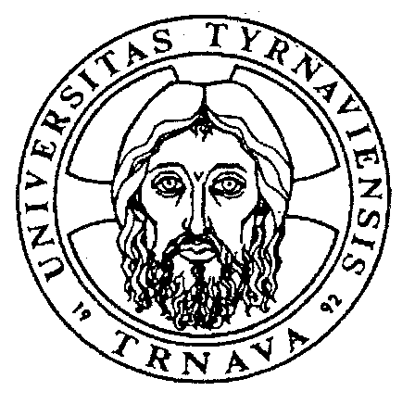

UNIVERSITAS TYRNAVIENSIS
F A C U L T A S P H I L O S O P H I C A
Prihláška

Letný kurz klasickej gréčtiny
Hornopotočná 23, 918 43, 3. poschodie, Katedra klasických jazykov
10.7. – 14.7. 2023

Meno, Priezvisko

Dátum narodenia

Adresa

E-mail

Tel. kontakt

Skúsenosť s gréčtinou

Ubytovanie | áno / nie*
Poznámky

V Trnave, dňa:
................................................................... podpis

* Nehodiace sa prečiarknite.

Filozofická FAKULTA TRNAVSKEJ UNIVERZITY V TRNAVE
KATEDRA KLASICKÝCH JAZYKOV
Hornopotočná 23, 918 43 TRNAVA, Slovenská republika  +421-33-5939 361, klapka 363; fax: +421-33-5939370
 katarina.karabova@truni.sk

